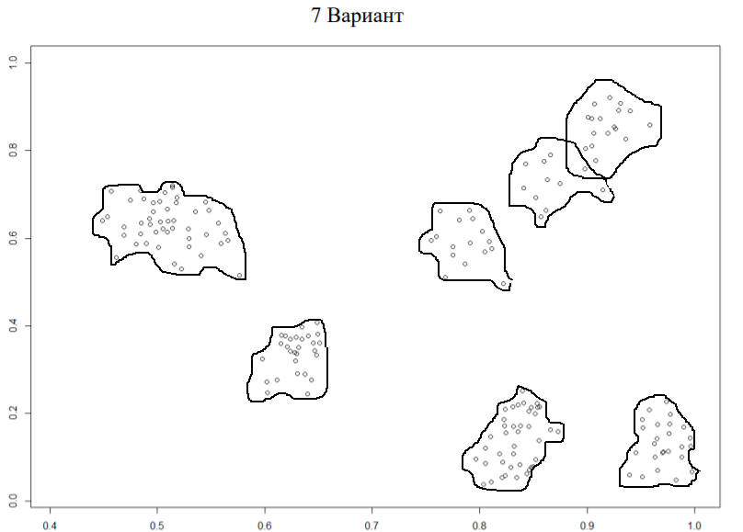

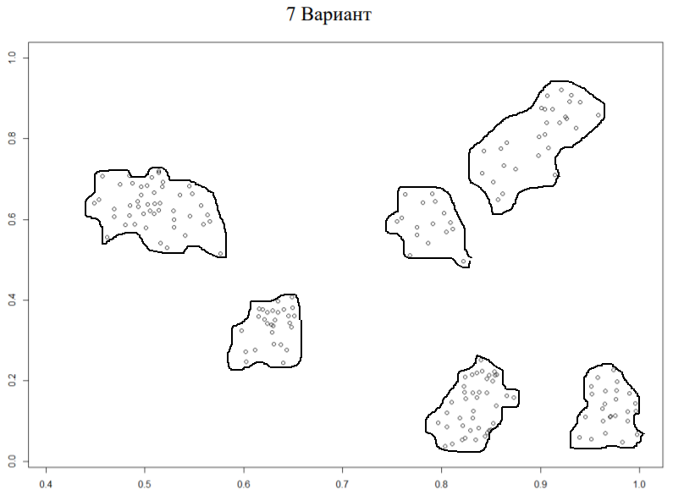

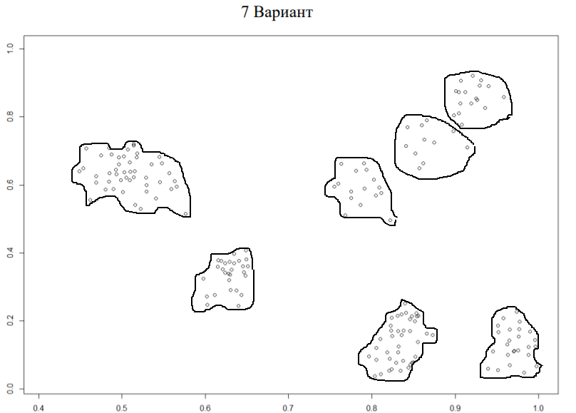

Вина с более высоким рейтингом и низкой ценой показали нестабильность распределения, некоторые экземпляры могут оказаться в разных кластерах. Если считать, что кластер один, то удаленность от центроида большая.